Technická specifikace

Název akce: III/27517 Mcely-Studce

Místo realizace akce: silnice III/27517 Mcely-Studce , okres Nymburk

Staničení: 0,000-1,901 km, délka úseku 1901 bm, šířka 7 bm, plocha 13664 m²
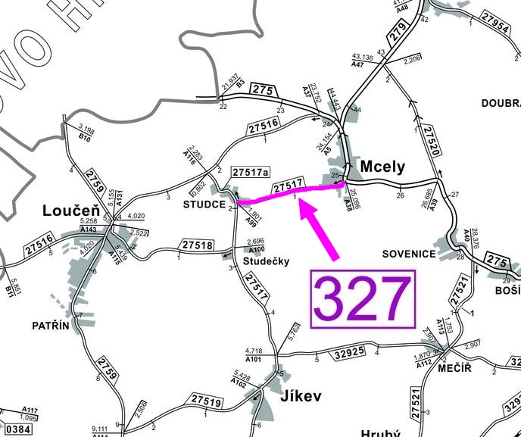

Popis součastného stavu:
Jedná se o komunikaci III. třídy, mezi obcemi Mcely a Studce. Komunikace je v nevyhovujícím stavu, na čemž se značnou měrou podílí nevhodné odvodnění komunikace současně je také zatížena těžkou nákladní dopravou. Povrch komunikace vykazuje plošné deformace, hloubkové koroze, síťové, mozaikové, příčné a podélné trhliny, velké množství výtluků, odlámané kraje, hrboly apod.

Základní popis akce:
Zadání stavebních prací na opravu povrchu – dle rozpočtu.

Technologie opravy:
Odfrézování části stávajícího živičného krytu v tl. 60mm ( v zastavěné části), lokální sanace ( označení pracoviště DZ, doprava veškerého materiálu a strojů na pracoviště, příprava mechanizmů na pracovišti, rozrytí původní konstrukce pomocí frézy na stanovenou hloubku, urovnání podkladu a promíchání včetně doplnění materiálu- 10% kamenivo, zřízení podkladu stabilizovaného pojivem – 4%cement 1% emulze a zhutnění – TP 208, příprava mechanizmů na odjezd z pracoviště, zrušení dopravního značení s naložením značek na dop. prostředek, průkazní a přejímací zkoušky, odvoz techniky), bude provedena vyrovnávka, provedení očištění, spojovací postřik a pokládka ABS v tl. 50mm. Návrh a projednání včetně realizace DIO. Provedení Vodorovného dopravního značení, vodící proužky, dělící čára apod.
Veškeré provedené práce budou dle platných norem ČSN, TP.

Záruční doba: 36 měsíců

Platební podmínky:
Plnění veřejné zakázky je podmíněno spolufinancováním z prostředků Státního fondu dopravní infrastruktury, z rozpočtu na rok 2018.
Faktura bude vystavena po kompletním dokončení stavebních prací a po předání řádně vedených dokladů (stavební deník, zkoušky, atesty, apod.) na základě předávacího protokolu.

Termín realizace: 5 týdnů od předání staveniště

Přílohy: Položkový rozpočet s výkazem výměr

Kontakty:
Vedoucí provozu: Jiří Procházka, jiri.prochazka@ksus.cz, 724 877 630
Provozní cestmistr: Jiří Vosáhlo, jiri.vosahlo@ksus.cz 606 609 892
Správní cestmistr: Ilona Novotna, ilona.novotna@ksus.cz 724 162 747

Krajská správa a údržba silnic Středočeského kraje, příspěvková organizace, Zborovská 11, 150 21 Praha 5

Fotodokumentace:
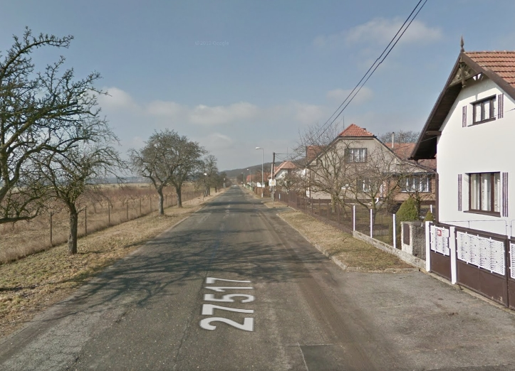

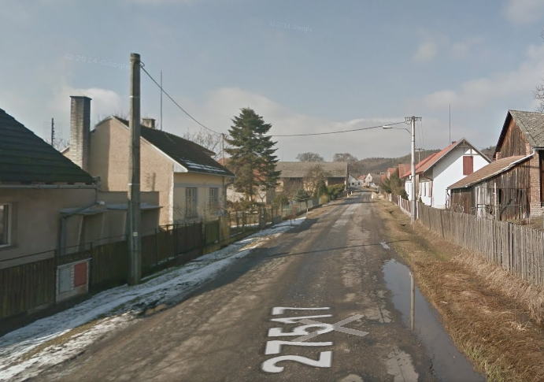

Zpracoval: Jiří Vosáhlo

